МИНИСТЕРСТВО ОБРАЗОВАНИЯ И НАУКИ НИЖЕГОРОДСКОЙ ОБЛАСТИ ГОСУДАРСТВЕННОЕ БЮДЖЕТНОЕ ПРОФЕССИОНАЛЬНОЕ ОБРАЗОВАТЕЛЬНОЕ УЧРЕЖДЕНИЕ «СЕМЁНОВСКИЙ ИНДУСТРИАЛЬНО-ХУДОЖЕСТВЕННЫЙ ТЕХНИКУМ»

2025г.

Методическая разработка
Национально-региональный компонент
на уроках истории и обществознания
в ГБПОУ СИХТ

подготовила:
преподаватель общественных дисциплин
Биткина Т.Г.

Аннотация.

В настоящее время национально-региональный компонент стал очень острой и актуальной темой в образовании. В век высоких технологий теряется нить, которая связывает нас с прошлым, настоящим и будущим. Современный человек должен восстановить и сохранить ту хрупкую нить, что и предполагает национально-региональный компонент. Изучение регионального компонента на уроках Истории и Обществознания в техникуме – это то средство связи обучения с жизнью, которое должно быть направлено на воспитание у обучающихся культуры общения, патриотических чувств, толерантности и миролюбия, на приобщение молодёжи к богатейшему миру национальной среды, к культуре родного края.

Актуальность методической разработки заключается в том, что Концепция духовно-нравственного развития и воспитания личности гражданина России содержит положение о том, что одной из ступеней развития гражданина России является принятие личностью традиций и ценностей, особых форм культурно-исторической, социальной и духовной жизни родного села, города, района, области, края.

Инновационное содержание методической разработки заключатся в организации изучения с региональной истории, культуры, в результате чего происходит достижение метапредметности обучения и, как результат, по окончании обучающимися дисциплин История, Обществознание, они владеют способами решения проблем творческого и поискового характера, знают свою сопричастность к событиям общероссийским и происходившим в нашем крае.

Цели и задачи использования материала регионального компонента:

- формирование целостных знаний о родном крае,
- развитие творческих и исследовательских умений,
- воспитание гражданственности, любви и уважения к историческому наследию малой родины.

«Я уверен, что всё-таки знание истории малой родины
вместе со знанием истории большой
и формирует в первую очередь то самое чувство родины,
которое нас всех объединяет и сплачивает.»

Путин В.В.

Национально-региональный компонент
на уроках истории и обществознания

Одной из актуальных задач в образовательной политике нашего государства является гармоничное сочетание федерального и национально-регионального компонента: преподавание истории народов, развитие самобытных культур, языков. Знание родной истории необходимо каждому человеку, чтобы он не потерял связи со своим народом, с национальной культурой, обычаями.
Знакомство с концепциями национально-регионального компонента исторического образования, разработанными учеными и педагогами в республиках, краях и областях Российской Федерации, свидетельствует о том, что в этом направлении идет активный и в ряде случаев плодотворный поиск. Этот вопрос рассматривается в работах педагогов - практиков: Вяземского ЕЕ., Стреловой О.Ю. (г. Хабаровск), Гайфуллина ВТ. (Республика Татарстан), Лянцевича В.М. (Республика Коми), Шарапова Я.Ш. (г. Йошкар-Ола), Цыренова М.Г., Номогоева В.В.(Республика Бурятия), Курнешова Л.Е. (г. Воронеж), Кузнецова Ф.С., Зверева В.А (г. Новосибирск), Богоявленского Б., Будаева М.М. (г. Москва) и т.д.

Воспитать бережное, трепетное отношение к родному краю, чувство гордости за свою малую Родину – одна из важнейших задач, поставленных перед современным преподавателем. Он призван через использование регионального компонента на уроках истории и обществознания реализовать в своей практической деятельности принципы государственной политики и общие требования к содержанию образования, сформулированные в Законе «Об образовании в РФ»:Реклама
- воспитание гражданственности и любви к Родине;
- защита системой образования национальных культур и региональных культурных традиций в условиях многонационального государства;
- формирование у учащихся картины мира, адекватной современному уровню знаний;
- формирование мировоззренческой, нравственной, экономической, социальной, политической, экологической культуры;
- содействие взаимопониманию и сотрудничеству между людьми, различными этническими, религиозными и социальными группами.
На страничке кафедры Истории (НИРО) говорится: Региональная история - это история отдельного региона, границы которого, как правило, совпадают с границами исторической области, края (субъекта РФ).
Региональная история обладает колоссальным воспитательным потенциалом. Известный писатель Леонид Леонов в свое время справедливо заметил, что «большой патриотизм начинается с любви к малому – к месту, где ты живешь».
Вовлечение студентов в историческое прошлое родного края, их знакомство с культурным и духовным наследием предшествующих поколений способствует формированию базовых национальных ценностей, важных граней личности у них. Уроки с использованием историко-краеведческих материалов региональной и локальной (местной) истории при умелом руководстве педагога могут прямо или косвенно оказывать благотворное влияние на духовно-нравственное, гражданско-патриотическое, политико-правовое воспитание обучающихся.

Концепция духовно-нравственного развития и воспитания личности гражданина России содержит положение о том, что одной из ступеней развития гражданина России является принятие личностью традиций и ценностей, особых форм культурно-исторической, социальной и духовной жизни родного села, города, района, области, края.
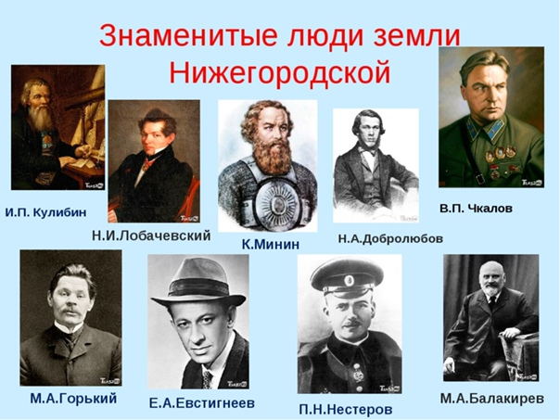

Я на занятиях по российской истории стараюсь сочетать историю Российского государства, историю регионов и локальную историю (прошлое родного города, округа). Князь Юрий Всеволодович, Кузьма Минин, Иван Кулибин, Николай Лобачевский, Милий (Михаил) Балакирев, Павел Мельников-Печерский, Николай Бугров, Пётр Нестеров, Александр Бусыгин, Борис Королев, Ростислав Алексеев и другие: множество выдающихся личностей (и связанных с ними событий) Нижегородского края, деятельность которых может служить гражданским и нравственным ориентиром для студентов.
Так же я стараюсь давать обучающимся возможность заниматься проектной, поисково-исследовательской, историко-краеведческой деятельностью на уроках (и во внеурочной деятельности), открывать для себя историю своей «малой родины» и развиваться познавательно и духовно, приобщаясь к национальным ценностям, традициям и наследию предков, стараться быть сопричастными к жизни города и техникума.

Приведу некоторые примеры использования регионального компонента на уроках истории и обществознания.
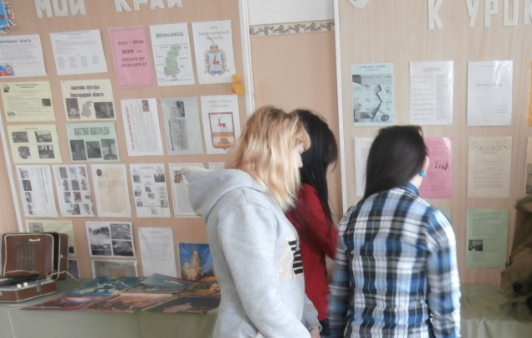
Нижний Новгород в системе обороны Русского централизованного государства.
Нижний Новгород в начале 16 века продолжал жить жизнью военного пограничного лагеря. Через каждые два года здесь менялись воеводы, число которых доходило до шести, именно они вели дипломатические переговоры с народами Поволжья и наблюдали за взаимным соблюдением заключенных договоров.

Нижегородский край в эпоху Ивана 4.
Именно ко времени царствования Ивана IV относится легенда, повествующая о появлении герба Н.Новгорода. В 1548 году, по легенде, войска Ивана Грозного шли на Казань. Долго не могла взять город. И только поев свежинки лесного оленя, сумели покорить казанцев. И приказал царь Иван, чтобы быть всей земле нижегородской под гербом сохача яростного, что помог ему казанскую твердыню взять. И появился на царских печатях и воротах нижегородских буйный лось, бьющий в землю передним копытом.

Нижегородский край в эпоху смуты. Нижегородское ополчение 1612г.
В н.17 века в Арзамасе крестьяне выступали против Шуйского. Ворсма и Павлов были захвачены тушинцами, а Нижний окружён.
К.Минин и Д.Пожарский.

Церковный раскол.
В этой теме мы со студентами уделяем особое внимание старообрядчеству и его роли в колонизации Керженских земель. Говорим про вклад купцов – староверов (в том числе семёновских) в культурное, экономическое развитие города, уезда, губернии. Здесь большим подспорьем является экспозиция в Историко-художественном музее. После его посещения студенты получают задание выяснить, проживают ли старообрядцы в их местности, семье, узнать про их быт, традиции.
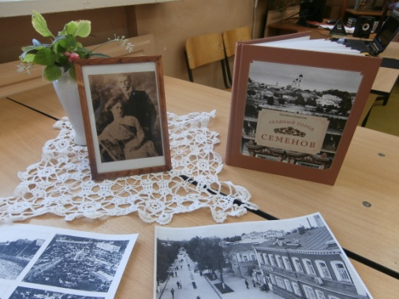
События в России 1917-1918 года.
Здесь мы говорим о том, как складывалась жизнь в Семёновском уезде в данный отрезок времени. Как менялся быт, и что нового появилось в городе. Говорим про трёх коммунистов.

Великая Отечественная война.
При изучении Великой Отечественной войны студенты обязательно готовят сообщения по таким темам как «Вклад моей семьи в Победу», «Труженики тыла — фронту», «Семёновцы – герои Советского Союза»», «Рассказывают ветераны» и другие. Обязательно знакомлю студентов с экспозицией, собранной участниками СНО, посвящённой войне, рассказываю о жизни Школы ХОД.

В последующих темах на Истории мы говорим про участников войн в Афганистане и Чечне – жителях района и наших учащихся. Знакомимся с вкладом в жизнь района Школы Ход, Профтехшколы, Техникума.
В сентябре 2022 мы начали работать с новым блоком «Россия – моя история». Идёт работа по сбору материала к последним темам. Так, в теме о космической отрасли, авиации и кораблестроении студентам будет дано задание собрать материал про Арматурный завод, продукция которого была востребована за рубежом и отправлялась на экспорт в 50 стран мира. До с.1990х завод предлагал заказчикам арматуру, предназначенную для использования в различных рабочих средах – пар, воздух, газы, различные виды топлива и нефтепродуктов, аммиак, и др.

В теме «Развитие культуры в России» планируется подготовка проектов о сохранении традиций в г/о Семёновский (новые тенденции в хохломе, возрождение росписи матрёшки). Просчеты в культурной политике прошлых лет привели к значительным утратам в народной художественной культуре России, и стратегия развития нашего г/о строится в том числе с учётом культурного потенциала. На этих занятиях мы так же будем применять региональный компонент.

Национально-региональный компонент на уроках обществознания.

Так, наряду с изучением символов РФ, происходит знакомство с символами Нижнего Новгорода, г/о Семёновский.
Студенты готовят сообщения «Деятельность правоохранительных органов на территории г/о Семёновский»», «Особенности экономического развития г/о Семёновский», «Экологические проблемы г/о Семёновский».
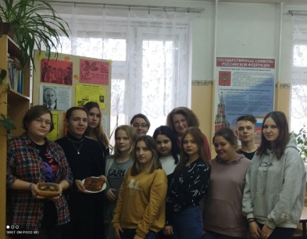
Нижегородская область исторически складывалась как полиэтничный, поликонфессиональный регион, в котором проживают представители более ста народов и этнических групп.
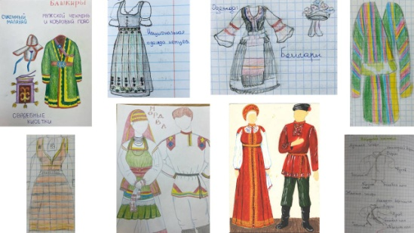
На уроках обществознания в параллельно с темой «Этнические общности» обучающиеся знакомятся с бытом этнических групп, проживающими на территории Нижегородской области. Так, в октябре этого года (Год культуры народов России) были проведены занятия, где студенты готовили проекты о народах РФ. Некоторые выбрали мордву, чувашей и марийцев – коренных жителей Нижегородской области.

Заключение.

Таким образом, использование регионального компонента, изучение истории своего региона, малой Родины, их включение в занятия по истории России, способствует освоению студентами истории, традиций народов, проживающих на территории Нижегородской области, интегрированию в государственную целостность, идентификации себя как гражданина России, создает условия для осознания исторического единства, эмоционального переживания, интеллектуального и ценностного осмысления прошлого Нижегородского региона. Способствует становлению у студентов техникума личностной позиции гражданина РФ, формированию у них готовности жить и трудиться в своей области, городе, участвовать в их развитии, социально-экономическом и культурном обновлении.

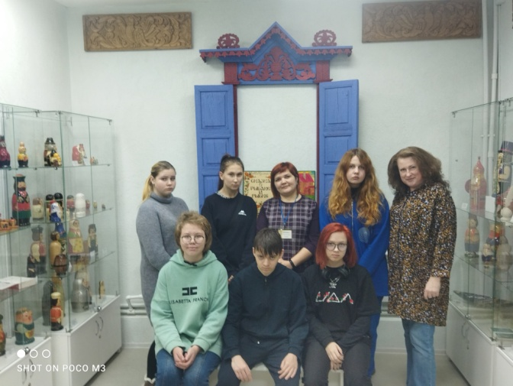
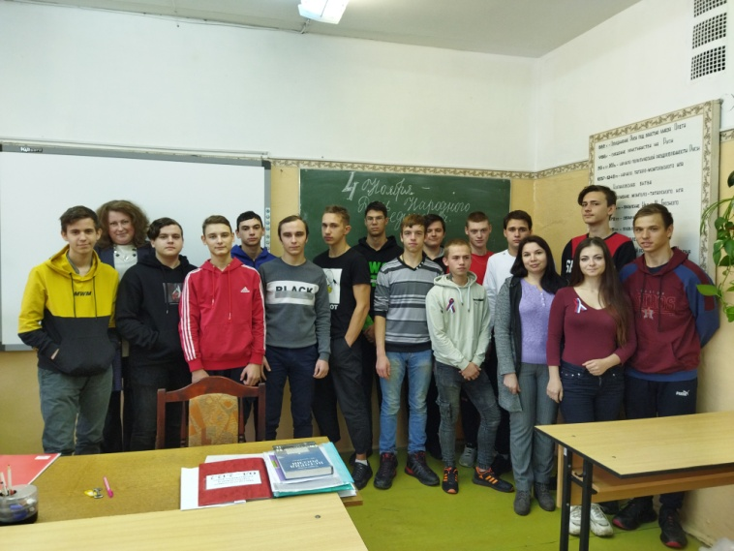

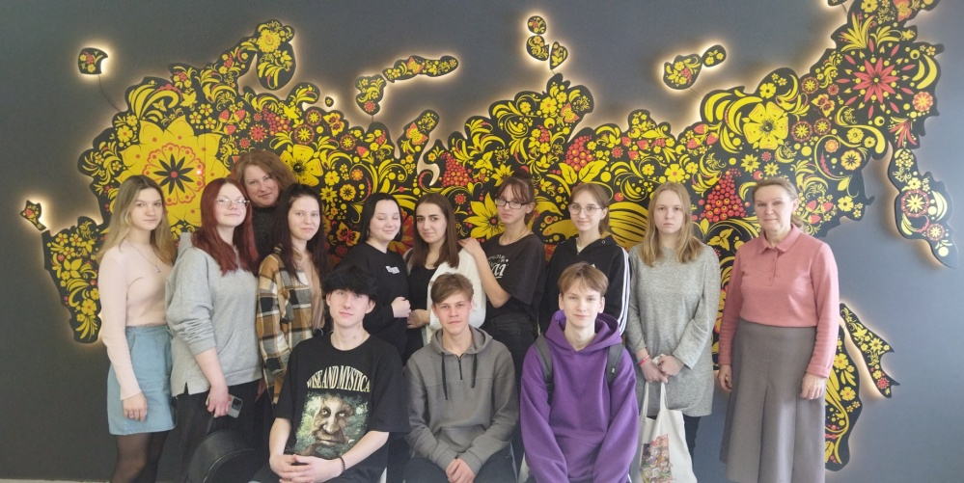

Литература, интернет-источники

- Ангелина Е.Б. Этнокультурный компонент в целостном образовательном пространстве. Размышления на тему // Преподаватель. 2001 № 5.

- Анисимов П.Ф. Национальная доктрина образования и перспективы развития среднего профессионального образования // Среднее профессиональное образование. 2000. № 3.

- Смирнов И.П. Национальный и региональный компоненты реализации государственного образовательного стандарта. — М.: Институт развития профессионального образования, Академия профессионального образования, 1997.
- Сыроватская Т. А. Проектирование содержания национально-регионального компонента профессиональных образовательных программ в педагогическом колледже. Елец, 2003.

- https://cyberleninka.ru/
Акобян А.А. СОВЕРШЕНСТВОВАНИЕ ПРИЁМОВ РЕГИОНАЛЬНОГО КОМПОНЕНТА СОВРЕМЕННОГО ШКОЛЬНОГО ИСТОРИЧЕСКОГО ОБРАЗОВАНИЯ И ИХ ЭКСПЕРИМЕНТАЛЬНОЕ ВНЕДРЕНИЕ НА УРОКАХ ИСТОРИИ В 10 КЛАССАХ

https://science-education.ru/ru/

Святченко И.В. РАЗРАБОТКА МОДЕЛИ ОТБОРА СОДЕРЖАНИЯ РЕГИОНАЛЬНОГО КОМПОНЕНТА ПРИ ОБУЧЕНИИ ИСТОРИИ
- http://www.niro.nnov.ru/
- https://base.garant.ru/1593401/
- https://www.ulspu.ru/upload/img/iblock/e56/programma-aktualnye-voprosy-istoriko_obshchestvovedcheskogo-obrazovaniya-v-usloviyakh-realizatsii-fgos

